
המרת מקדמי גיגית למקדמים עבור פנמן-מונטיס
המרת מקדמי השקיה של גיגית להתאדות מחושבת פנמן-מונטיס ‏06/07/2010
אלעד שילה, טליה הורוביץ השרות המטאורולוגי, בית דגן, 50250 shiloe@ims.gov.ilhtalia@ims.gov.il
רקע:
לקראת המעבר לשימוש בנתוני התאדות ייחוס מחושבת (ע"פ פרוטוקול FAO-56), קיים צורך להמיר את מקדמי ההשקיה הקיימים כיום, המקשרים בין התאדות מגיגית לבין צריכת המים מגידול כלשהו. במסמך זה מתוארת המרת מקדמי השקיה המותאמים להתאדות מגיגית ישירות למקדמים המתאימים להתאדות מחושבת בשיטת פנמן-מונטיס.

אופן החישוב:
נתוני התאדות מגיגית ונתוני התאדות מחושבת מחוות עדן עבור תקופה של 10 שנים - 2000-2009, נלקחו ממאגר הנתונים של השרות המטאורולוגי, בסה"כ כ- 3650 יום (ללא התחשבות בשנה מעוברת). מתחנת עכו התקבלו נתוני גיגית ונמשכו נתונים מתחנה מטאורולוגית מקומית של משרד החקלאות.
המרת המקדמים התבצעה כדלקמן:
- השלמת חוסרים: באופן מעשי, בשיטה המתוארת בהמשך אין צורך בהשלמת נתונים. כלומר לא נערכה השלמה לימים חסרי נתונים. התיקון היחידי שהתבצע היה פיזור קריאה יחידה של מספר ימים, כלומר: קריאה של יום א' לאחר סוף שבוע ללא קריאות, חולקה ע"פ הימים בהם לא נרשמה קריאה.
- לצורך החישובים נלקחו מדידות גיגית הגבוהות מ-0.6 מ"מ (חוות עדן) ומדידות גיגית הגבוהות מ-0.8 מ"מ בתחנת עכו. בימים בהם התקבל ערך נמוך מכך לא נלקח בחשבון היחס המחושב כפי שמתואר בסעיף ב' בהמשך. בתחנת עכו אין באופן מעשי נתוני גיגית עבור החודשים דצמבר ינואר ופברואר.
- חישוב יחס בין התאדות מחושבת לבין גיגית:
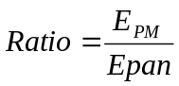 (1)
כאשר:
E_{PM} - התאדות מחושבת
E_{pan} – התאדות מגיגית
יחס זה חושב לכל אחד מן הימים בהם קיימים שני הערכים הרלבנטיים.

ג. חישוב יחס ממוצע לשתי תקופות זמן: 1. חודשי; 2. עשרת.
חישוב זה נעשה בעזרת תוכנת אקסל בעזרת הפונקציה pivottable (טבלת ציר). המוצר הסופי הינה עמודה ובה היחס הממוצע לפרק זמן של עשרת או חודשי בין התאדות מחושבת להתאדות מגיגית.
- המרת מקדמי ההשקיה: בשלב זה חושבו מקדמי התאדות חודשיים עבור ההתאדות המחושבת באופן הבא:
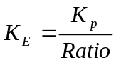 (2)

תוצאות:
- חוות עדן

טבלה 1: יחס 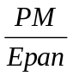 כפי שחושב מנתוני חוות עדן לשנים 2000-2009.
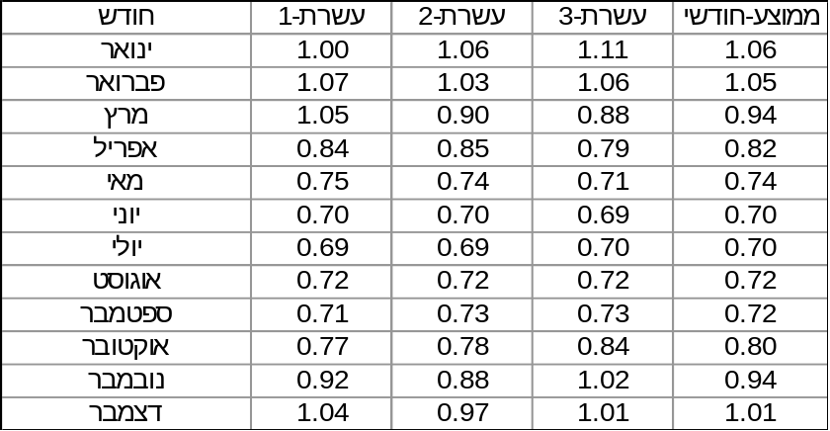

סטיית התקן החודשית של יחס בין התאדות מחושבת לגיגית (חוות עדן) מתוארת בטבלה 2:

טבלה 2: סטיית תקן של יחס חודשי כפי שחושב מנתוני 2000-2009 תחנת חוות עדן.
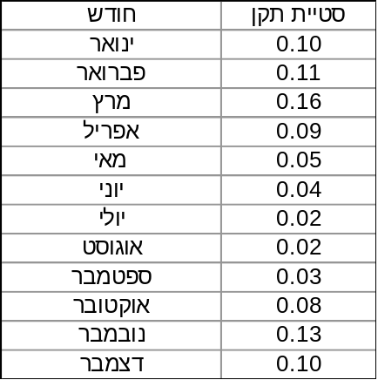

באיור 1 מתואר ערך ממוצע חודשי של היחס הנ"ל כפי שחושב מנתוני 2000-09, 2005-2009 ומנתוני 2005-06 בלבד (חוות עדן). ניתן לראות כי החישוב על סמך 2005-09 דומה מאד לתוצאות החישוב העשר-שנתי.
כאשר מחשבים מנתוני שנתיים בלבד (2005-6), קיים הבדל בולט בין החישוב הדו-שנתי ל-עשר שנתי בחודשים דצמבר, ינואר ופברואר.
בתקופה שבין מאי לספטמבר, היחס קבוע פחות או יותר (ראה גם טבלה 1), וערכו הממוצע שווה ל-0.7. בתקופה שבין אוקטובר לאפריל היחס גדל, ובחודשים דצמבר, ינואר ופברואר ערכו עולה על 1.0, כלומר ההתאדות המחושבת גדולה מזו המדודה ע"י גיגית. כאשר מתבוננים על נתוני עשרת (טבלה 1) ונתוני סטיית תקן (טבלה 2) ניתן לראות כי בחודש מרץ ובחודש נובמבר השונות גדולה יותר. עשרת ראשונה של מרץ מתנהגת עדיין כחורף ואילו עשרת שלישית מתנהגת כאביב. בנובמבר העשרת הראשונה מתנהגת כסתיו והשלישית כחורף. סטיית התקן החודשית נמוכה בחודשי הקיץ וגבוהה יותר בעונות המעבר ובחורף.

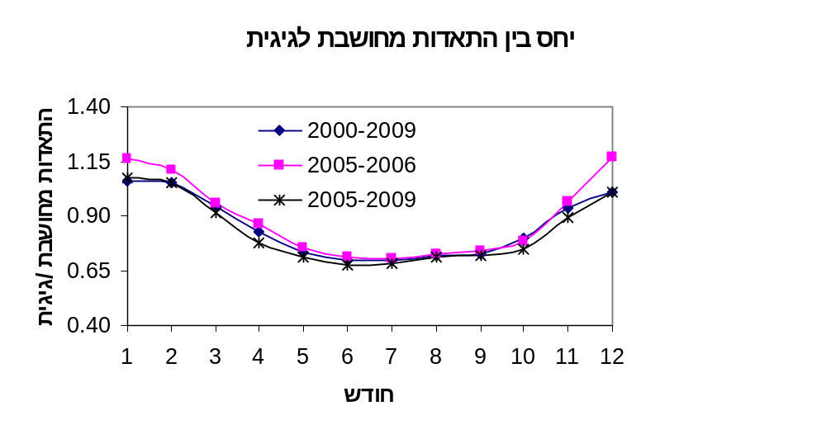
איור 1: יחס חודשי ממוצע בין התאדות מחושבת לגיגית כפי שהתקבל מנתוני 2005-6, מנתוני 2005-09 ומנתוני 2000-09, חוות עדן.

- תחנת עכו

טבלה 3: יחס כפי שחושב מנתוני עכו לשנים 2000-2009.
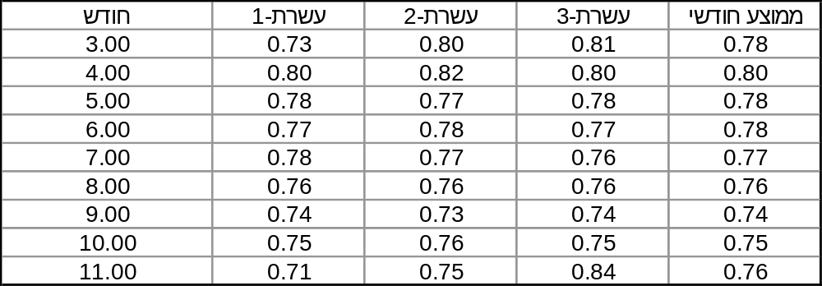

טבלה 4: סטיית תקן של יחס חודשי כפי שחושב מנתוני 2000-2009 תחנת עכו.
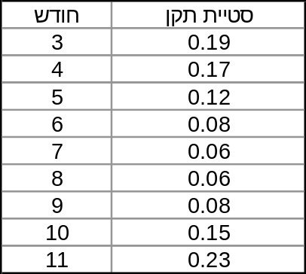

בתחנת עכו ניתן לראות כי היחס בין התאדות גיגית למחושבת הינו קבוע בקרוב טוב, לתקופה שבין מרץ לנובמבר (טבלה 3). היחס החודשי הממוצע נע בין 0.74 ל – 0.8 וזאת בניגוד לתוצאות מחוות עדן שם קיים הבדל משמעותי בין חודשי מרץ ונובמבר לבין חודשי הקיץ. סטיית התקן גדולה יותר בחודשי עונות המעבר: מרץ, אפריל, מאי, אוקטובר ונובמבר; בתקופת הקיץ (יוני-ספטמבר) קיים ערך נמוך. מנתוני העשרת ניתן לראות הבדלים גדולים בחודש מרץ ובחודש נובמבר בלבד. המסקנה האופרטיבית היא כי ייתכן כי רק בחודשים אלו קיים צורך להמיר מקדמי גיגית למקדמי התאדות מחושבת בעזרת נתוני עשרת ולא ממוצע חודשי. תוצאה זו זהה למעשה למתקבל בחוות עדן.

דוגמה לסימולציה של השקיה מנתוני עכו: לצורך הדוגמה נלקחו מקדמי גיגית חודשיים, עבור אשכוליות מנתוני חוות עדן. חושבה השקיה לפי גיגית ולפי התאדות מחושבת. מקדמי השקיה להתאדות מחושבת התקבלו בעזרת משוואה 2 ומתוארים בטבלה 5.

טבלה 5: מקדמי השקיה מגיגית והתאדות מחושבת כפי שחושבו מנתוני חוות עדן עבור אשכוליות (תקופת השקיה – אפריל-אוקטובר).
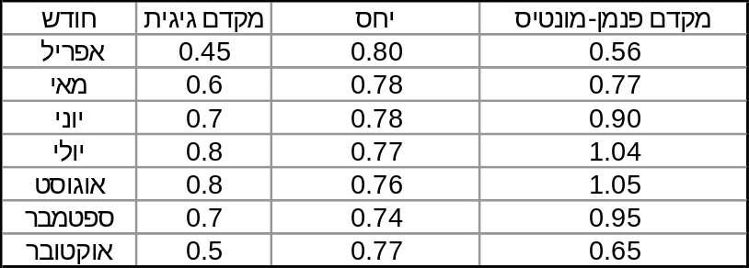

תוצאות הסימולציה מתוארות באיור 2 למטה. עבור רגרסיה ליניארית בין הגיגית להתאדות מחושבת (לפני תיקון עם מקדמי גידול) התקבל ערך R² = 0.66. לאחר השימוש במקדמים השונים לכל התאדות התקבל ערך של R² = 0.88. כמות ההשקיה המצטברת הכללית הייתה 953 מ"מ עבור התאדות מחושבת ו-936 מ"מ עבור גיגית.
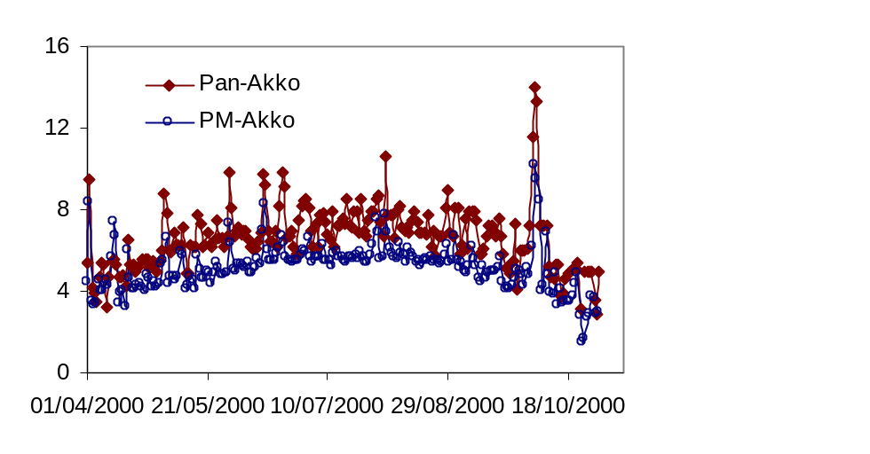
התאדות יומית (מ"מ)
R²=0.66
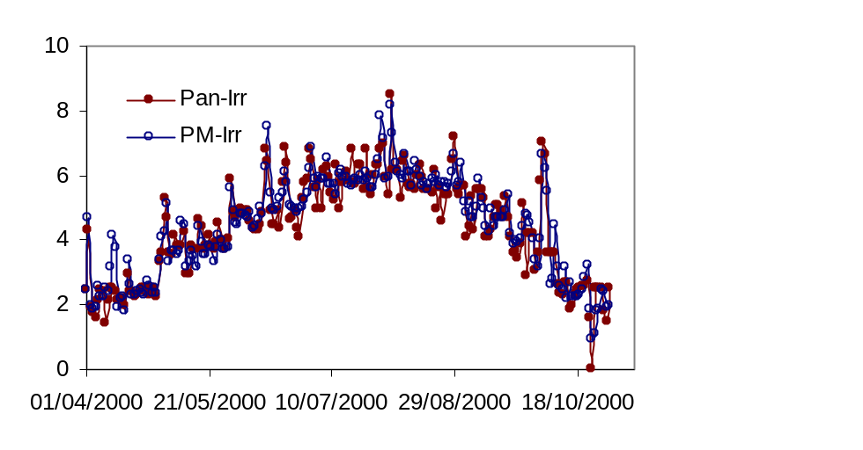
השקיה יומית (מ"מ)
R²=0.88
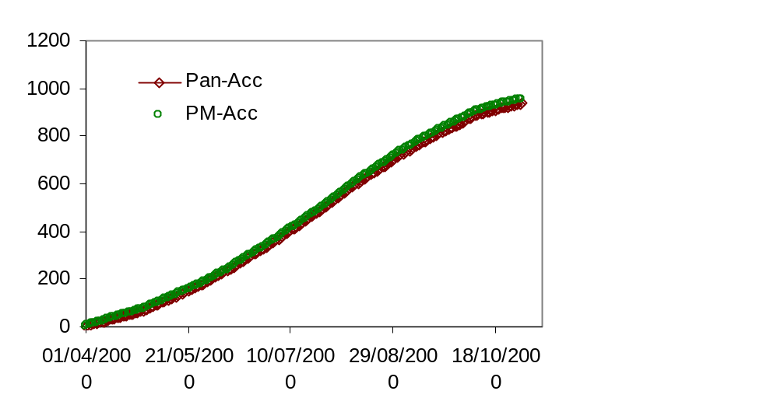
השקיה מצטברת (מ"מ)
איור 2: מהלך יומי של התאדות גיגית מחושבת (למעלה), השקיה לפי גיגית והתאדות מחושבת (באמצע) וכמות השקיה מצטברת על פי השיטות הנ"ל, תחנת עכו, אפריל-אוקטבר 2000.

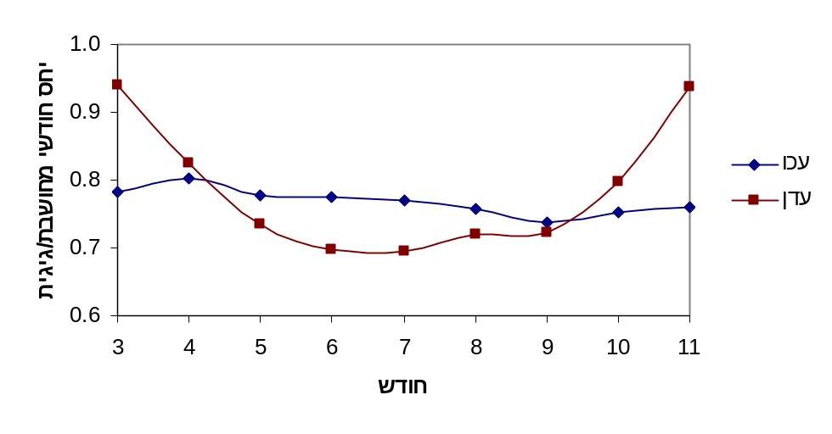
איור 3: יחס חודשי בין התאדות מחושבת לגיגית, תחנת עדן ועכו. על סמך נתוני 2000-2009.

סיכום ומסקנות:
- נערכו חישובים המתארים יחס חודשי בין התאדות מדודה מגיגית לבין התאדות מחושבת בשיטת פנמן-מונטיס. בחוות עדן התקבל כי יחס זה משתנה בין עונות השנה בצורה משמעותית. בתחנת עכו היחס החודשי קבוע בקרוב טוב לתקופה שבין מרץ-נובמבר; אין נתונים לגבי חודשי החורף.
- חישובים של יחס ההתאדויות בפרקי זמן של עשרת הראו כי החודשים בהם קיימת שונות מרבית הינם מרץ ונובמבר. תוצאה זו הייתה זהה לשתי התחנות. המסקנה האופרטיבית מבדיקה זו (יחס לעשרת מול חודשי) היא כי רק בחודשי מרץ ונובמבר יהיה יתרון לשימוש בנתוני עשרת. בשאר החודשים ההבדל זניח. סטיות תקן שחושבו עבור היחס הממוצע החודשי הראו תוצאה זהה: סטיות התקן הגדולות ביותר היו בחודשים מרץ ונובמבר.
- השוואה של יחס מחושב מנתוני שנתיים בלבד (2005-6), 5 שנים (2005-2009) ו- 10 שנים (2000-09) נערכה עבור תחנת חוות עדן. אין הבדל משמעותי בין נתונים 5 שנתיים לעשר שנתיים, אם כי כאשר זה אפשרי, רצוי ומומלץ להשתמש בבסיס נתונים רחב ככל האפשר.

